

***INSTITUTO TECNOLOGICO SUPERIOR DE LA SIERRA NEGRA DE AJALPAN***

***MATERIA:***

*CULTURA EMPRESARIAL*

***DOCENTE:***

EDALY CASTAÑEDA MÉNDEZ

***ALUMNO:***

*CABRERA SALVADOR JOSE ANTONIO*

***CARRERA:***

*SISTEMAS COMPUTACIONALES*

***SEMESTRE:***

*3ER SEMESTRE*

***GRUPO:***

*UNICO*

***PORTAFOLIO DE EVIDENCIAS***

**Rubica de Evaluación**

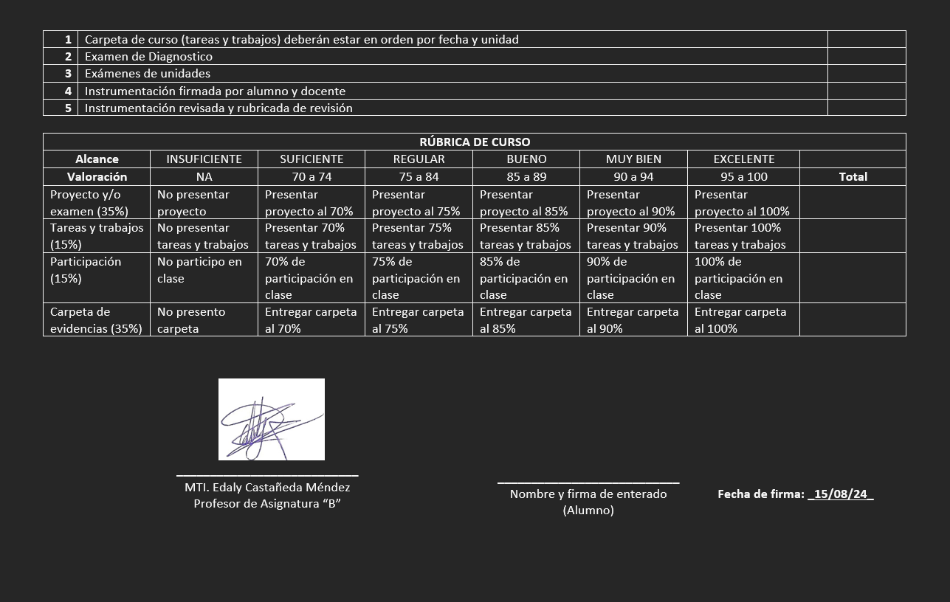

INDICE

EXAMEN DIAGNOSTICO 4

UNIDAD 1

Investigaciones de la Cultura Empresarial 7

Concepto individual sobre la Cultura Empresarial 15

Mapa conceptual acerca de los conceptos de Cultura Empresarial 16

Cuadro comparativo de los diferentes tipos de Emprendedores, sus funciones y objetivos 17

Análisis FODA Personal 18

Infografía acerca del Plan de Negocios 19

UNIDAD 2

Investigación sobre el Estudio de Mercado 21

Infografía sobre el Estudio de Mercado 26

UNIDAD 3

Investigaciones sobre la Secretaria de Economía, IMPI, Secretaria de Hacienda y Crédito 28

Reporte Secretaria de Economía 39

Infografía sobre el Instituto de Propiedad Intelectual 43

Mapa Mental sobre la Secretaria de Hacienda y Crédito Público 44

UNIDAD 4

Infografía Capital Humano 47

UNIDAD 5

Investigación Análisis financiero y los Estados Financieros 49

# EXAMEN DIAGNOSTICO

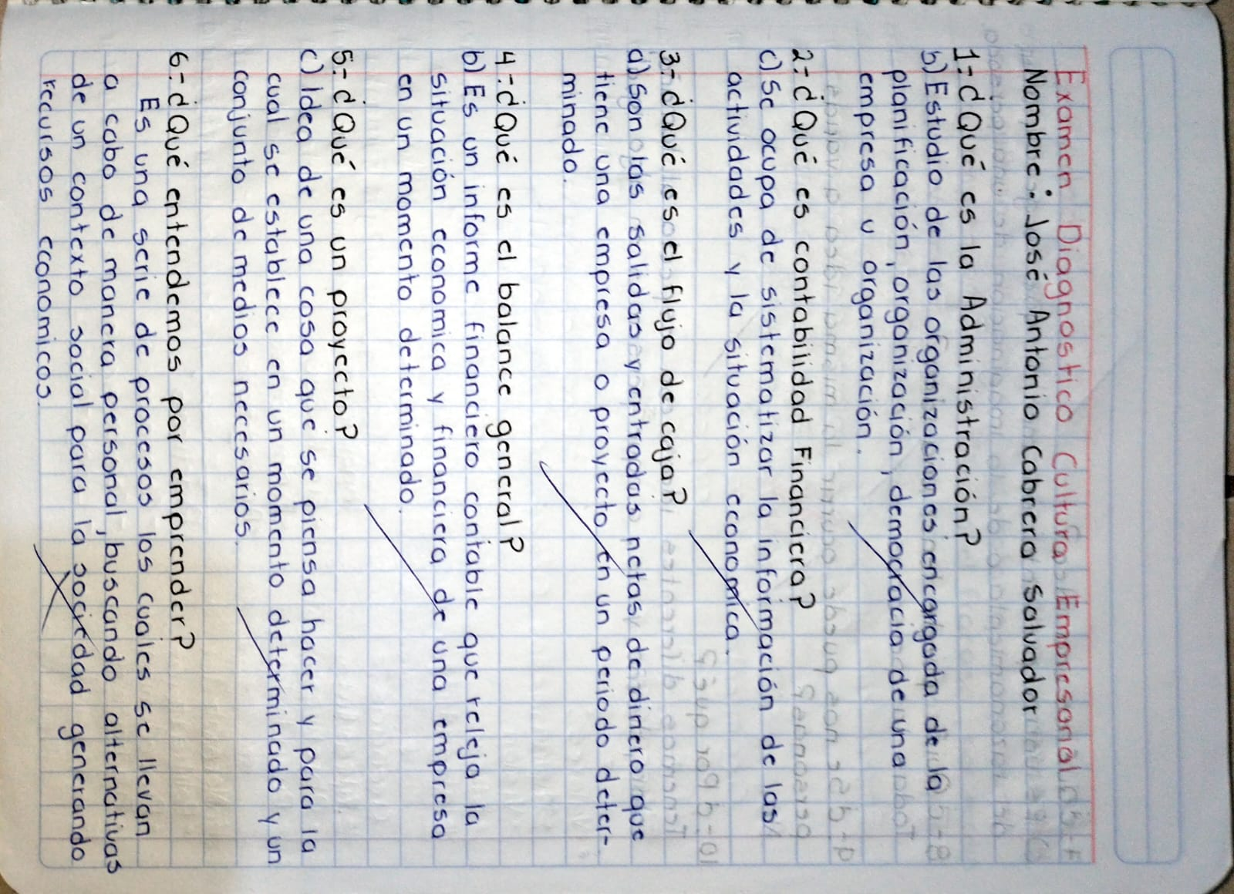

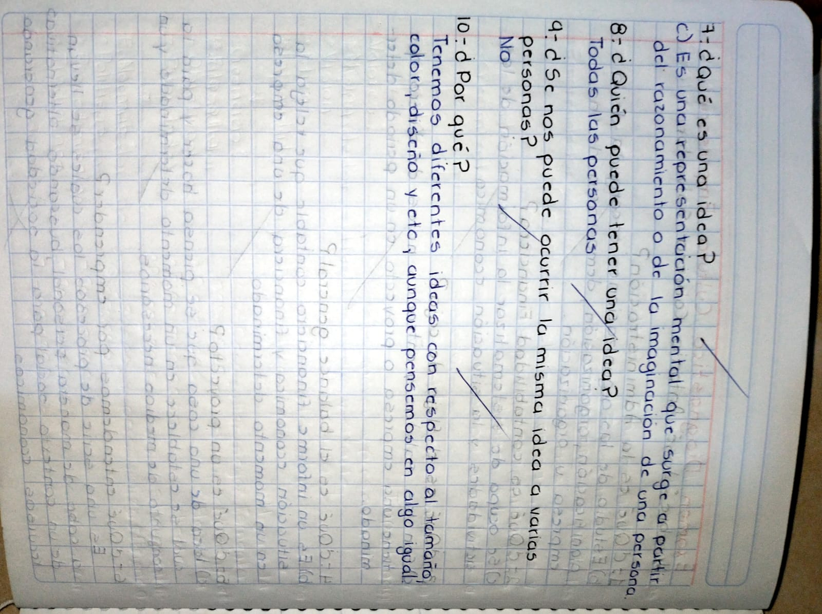

UNIDAD 1

# Investigaciones de la Cultura Empresarial

Elementos de la cultura empresarial

Los 5 elementos que componen la cultura empresarial

1. Visión

La visión marca el rumbo de la empresa, por lo que es un pilar angular de la cultura corporativa. No solo orienta las decisiones de los directivos, sino que inspira a los empleados para avanzar en el cumplimiento de los objetivos. La cultura empresarial de Apple, por ejemplo, está completamente permeada por su visión, que busca motivar a los trabajadores para que se superen e innoven constantemente.

2. Valores

Los valores compartidos son las bases de la cultura empresarial ya que ofrecen un conjunto de normas de comportamiento y moldean la mentalidad de todos los trabajadores. La cultura corporativa de El Corte Inglés, por ejemplo, ha convertido la garantía y el servicio al cliente en uno de sus valores principales, el cual se aprecia en el trato individualizado que brindan sus empleados.

3. Estructura organizacional

La estructura organizacional impacta profundamente en la cultura empresarial. Las estructuras demasiado rígidas con muchos niveles de mando suelen tener normas y procedimientos que limitan las interacciones, mientras que las estructuras más planas son más flexibles y facilitan la comunicación. La cultura empresarial de Nike, por ejemplo, está permeada por una estructura bastante plana que da libertad a las subdivisiones regionales, lo cual minimiza la burocracia y el tiempo de implementación de nuevas ideas.

4. Talento humano

La cultura corporativa de una empresa es compartida y construida por sus trabajadores. Por eso las empresas ya no buscan únicamente talento, sino que quieren a profesionales que compartan sus valores y visión. La cultura empresarial de Zara es un buen ejemplo ya que apuesta por el desarrollo de sus empleados dándoles oportunidades de formación e implicándolos en sus mecanismos de promoción interna.

5. Prácticas empresariales

Las prácticas que promueve la empresa en el día a día son esenciales para cristalizar la cultura corporativa. TOMS es uno de los mejores ejemplos de la ética empresarial ya que no solo se califica como una empresa solidaria sino que, efectivamente, realiza diferentes proyectos de responsabilidad social que mejoran la vida de muchísimas personas.

Técnicas para desarrollar habilidades emprendedoras y creativas

Mapas mentales: Ayudan a organizar ideas y visualizar conexiones entre ellas.

Brainstorming o lluvia de ideas: Fomenta la generación de múltiples ideas en un corto período de tiempo.

Método SCAMPER: Una técnica para mejorar productos o servicios existentes mediante la sustitución, combinación, adaptación, modificación, puesta a otros usos, eliminación y reordenación de elementos

Técnica de los seis sombreros para pensar: Desarrollada por Edward de Bono, esta técnica ayuda a ver un problema desde diferentes perspectiva

Además, es importante:

Comprender tus fortalezas y debilidades: Esto te permitirá enfocarte en las áreas que necesitan más desarrollo

Aprender de los expertos: Lee libros, escucha podcasts, asiste a conferencias y participa en cursos y talleres relacionados con el emprendimiento

Rodearte de personas positivas: Un entorno positivo puede influir significativamente en tu creatividad y motivación

Nombre del proyecto o de la empresa

Claridad y simplicidad: Elige un nombre fácil de recordar y pronunciar.

Relevancia: Asegúrate de que el nombre refleje la esencia de tu proyecto o empresa.

Originalidad: Investiga para asegurarte de que el nombre no esté en uso por otra empresa.

Disponibilidad de dominio: Verifica que el nombre esté disponible como dominio web.

Significado positivo: Evita nombres que puedan tener connotaciones negativas en otros idiomas o culturas.

Naturaleza

Propósito y objetivos: ¿Cuál es la razón de ser del proyecto o empresa? ¿Qué metas se buscan alcanzar?

Alcance: Define el ámbito y los límites del proyecto o empresa. ¿Qué áreas cubrirá y cuáles no?

Justificación: Explica por qué es necesario este proyecto o empresa. ¿Qué problema soluciona o qué necesidad satisface?

Valores y misión: ¿Cuáles son los principios y valores que guiarán las acciones y decisiones? ¿Cuál es la misión que se quiere cumplir?

Contexto: Considera el entorno en el que operará el proyecto o empresa. ¿Qué factores externos pueden influir en su desarrollo?

Descripción y justificación

Descripción

La cultura empresarial es el conjunto de valores, creencias, normas y prácticas que caracterizan a una organización. Esta cultura se manifiesta en la forma en que los empleados interactúan entre sí y con los clientes, así como en la toma de decisiones y la resolución de problemas. Los elementos clave de la cultura empresarial incluyen:

Valores: Principios fundamentales que guían el comportamiento de la empresa.

Normas: Reglas y políticas que regulan las acciones de los empleados.

Creencias: Convicciones compartidas sobre el propósito y la operación de la empresa.

Rituales y Tradiciones: Actividades que refuerzan la cultura, como eventos y celebraciones.

Símbolos: Elementos visuales que representan la identidad de la empresa.

Historias y Mitos: Relatos que transmiten los valores y la cultura a los nuevos empleados.

Estructura Organizacional: La forma en que se organiza la empresa y se comunican sus miembros

Justificación

La cultura empresarial es crucial porque:

Fomenta la Identidad y el Compromiso: Una cultura sólida ayuda a los empleados a sentirse parte de algo más grande, lo que puede aumentar su compromiso y lealtad hacia la empresa

Mejora la Cohesión y la Colaboración: Al compartir valores y normas comunes, los empleados pueden trabajar juntos de manera más efectiva y armoniosa

Atrae y Retiene Talento: Una cultura empresarial positiva puede ser un factor decisivo para atraer y retener a los mejores talentos

Impulsa el Rendimiento: Los empleados que se sienten alineados con la cultura de la empresa tienden a ser más productivos y a contribuir de manera más significativa al éxito de la organización

Facilita la Adaptación al Cambio: Una cultura flexible y adaptable permite a la empresa responder de manera más efectiva a los cambios del mercado y a las nuevas oportunidades

Misión, visión, objetivos y valores

Misión

La misión de una empresa define su propósito fundamental y la razón de su existencia. Es una declaración clara y concisa que comunica qué hace la empresa, a quién sirve y cómo lo hace. Por ejemplo:

Ejemplo: “Proveer soluciones tecnológicas innovadoras que mejoren la calidad de vida de nuestros clientes y contribuyan al desarrollo sostenible.”

Visión

La visión es una declaración aspiracional que describe el futuro deseado para la empresa. Representa lo que la organización quiere llegar a ser o lograr a largo plazo. Por ejemplo:

Ejemplo: “Ser líderes mundiales en innovación tecnológica, reconocidos por nuestra capacidad de transformar ideas en realidades que beneficien a la sociedad.”

Objetivos

Los objetivos son metas específicas y medibles que la empresa se propone alcanzar en un período determinado. Estos objetivos deben ser claros, alcanzables y alineados con la misión y visión de la empresa. Por ejemplo:

Ejemplo:

Incrementar las ventas en un 20% en los próximos dos años.

Expandir la presencia de la empresa en tres nuevos mercados internacionales para 2025.

Mejorar la satisfacción del cliente en un 15% mediante la implementación de un nuevo sistema de atención al cliente.

Valores

Los valores son los principios éticos y culturales que guían el comportamiento y las decisiones dentro de la empresa. Estos valores reflejan lo que es importante para la organización y cómo espera que sus empleados actúen. Por ejemplo:

Ejemplo:

Integridad: Actuar con honestidad y transparencia en todas nuestras acciones.

Innovación: Fomentar la creatividad y la búsqueda constante de nuevas soluciones.

Responsabilidad Social: Comprometernos con el bienestar de la comunidad y el medio ambiente.

Excelencia: Buscar la calidad y la mejora continua en todo lo que hacemos.

Trabajo en Equipo: Valorar la colaboración y el respeto mutuo entre todos los miembros de la organización.

Análisis foda

El análisis FODA (también conocido como DAFO o DOFA) es una herramienta estratégica utilizada para evaluar la situación actual de una empresa, proyecto o producto. FODA es un acrónimo que significa:

Fortalezas: Aspectos internos positivos que la organización controla y que le dan una ventaja competitiva.

Oportunidades: Factores externos que la organización puede aprovechar para su beneficio.

Debilidades: Aspectos internos negativos que la organización necesita mejorar o mitigar.

Amenazas: Factores externos que podrían causar problemas o desafíos para la organización12.

¿Para qué sirve?

El análisis FODA ayuda a las organizaciones a identificar y comprender tanto sus capacidades internas como las condiciones externas que pueden afectar su éxito. Esto permite:

Tomar decisiones informadas: Al conocer las fortalezas y debilidades internas, así como las oportunidades y amenazas externas, las organizaciones pueden desarrollar estrategias más efectivas.

Planificación estratégica: Facilita la creación de planes a corto y largo plazo que maximicen las fortalezas y oportunidades, mientras se minimizan las debilidades y amenazas.

Mejora continua: Identificar áreas de mejora y desarrollar planes de acción para abordar las debilidades y amenazas.

Ejemplo de Análisis FODA

Imagina una empresa de tecnología que realiza un análisis FODA:

Fortalezas: Innovación constante, equipo de desarrollo altamente capacitado, buena reputación en el mercado.

Oportunidades: Creciente demanda de soluciones tecnológicas, expansión a nuevos mercados, alianzas estratégicas.

Debilidades: Recursos financieros limitados, dependencia de un solo producto, falta de presencia internacional.

Amenazas: Competencia intensa, cambios rápidos en la tecnología, regulaciones gubernamentales.

Este análisis permite a la empresa identificar sus puntos fuertes y débiles, así como las oportunidades y amenazas que enfrenta, para así desarrollar estrategias que le permitan crecer y prospera

Ventaja competitiva

Definición

La ventaja competitiva es aquello que hace que una empresa sea más exitosa que sus competidores en el mercado. Puede ser cualquier factor que permita a la empresa ofrecer mayor valor a sus clientes, ya sea a través de precios más bajos, productos de mejor calidad, servicios superiores, o una combinación de estos elementos12.

Tipos de Ventaja Competitiva

Liderazgo en Costes: La empresa puede producir bienes o servicios a un costo menor que sus competidores, lo que le permite ofrecer precios más bajos o mantener márgenes de beneficio más altos1.

Diferenciación: La empresa ofrece productos o servicios únicos que son percibidos como superiores por los clientes. Esto puede incluir características especiales, calidad superior, diseño innovador, o una marca fuerte2.

Enfoque: La empresa se especializa en un segmento específico del mercado y adapta sus productos o servicios para satisfacer las necesidades particulares de ese segmento2.

Importancia

La ventaja competitiva es crucial porque:

Aumenta la Rentabilidad: Permite a la empresa obtener mayores márgenes de beneficio al ofrecer algo que los clientes valoran más que las alternativas disponibles1.

Fideliza a los Clientes: Los clientes que perciben un valor superior en los productos o servicios de la empresa son más propensos a ser leales y a repetir sus compras2.

Protege contra la Competencia: Una ventaja competitiva sólida puede dificultar que los competidores imiten o superen la oferta de la empresa3.

Estrategias para Mantener la Ventaja Competitiva

Innovación Continua: Invertir en investigación y desarrollo para mantenerse a la vanguardia del mercado.

Mejora de la Eficiencia: Optimizar procesos para reducir costes y mejorar la calidad.

Fidelización de Clientes: Desarrollar programas de lealtad y mejorar la experiencia del cliente

Elementos de un plan de negocio

Un plan de negocio es un documento esencial que describe los objetivos de una empresa y las estrategias para alcanzarlos. Aquí tienes los elementos clave que suelen incluirse en un plan de negocio:

1. Resumen Ejecutivo

Una visión general del plan de negocio que incluye la misión, visión y los puntos más importantes del documento. Debe ser conciso y captar la atención de los lectores.

2. Descripción de la Empresa

Información detallada sobre la empresa, incluyendo su historia, estructura legal, ubicación, y productos o servicios que ofrece.

3. Análisis de Mercado

Un estudio del mercado objetivo, incluyendo el tamaño del mercado, las tendencias, los segmentos de clientes y un análisis de la competencia1.

4. Estrategia y Plan de Marketing

Descripción de cómo la empresa atraerá y retendrá a sus clientes. Incluye estrategias de marketing, publicidad, precios y distribución2.

5. Plan Operativo

Detalles sobre las operaciones diarias de la empresa, incluyendo la ubicación, las instalaciones, el equipo, y los procesos de producción o prestación de servicios3.

6. Equipo de Gestión

Información sobre los fundadores y el equipo de gestión, incluyendo sus antecedentes, roles y responsabilidades. Esto ayuda a demostrar que la empresa tiene el liderazgo necesario para tener éxito4.

7. Análisis Financiero

Proyecciones financieras detalladas, incluyendo estados de resultados, balances, flujos de caja y análisis de punto de equilibrio. Esto es crucial para atraer a inversores y obtener financiamiento5.

8. Descripción de Productos o Servicios

Explicación detallada de los productos o servicios que ofrece la empresa, destacando sus características, beneficios y ventajas competitivas2.

9. Plan de Crecimiento

Estrategias para el crecimiento futuro de la empresa, incluyendo posibles expansiones, nuevos productos o servicios, y objetivos a largo plazo3.

10. Análisis de Riesgos

Identificación de los posibles riesgos que la empresa podría enfrentar y las estrategias para mitigarlos4.

Estos elementos proporcionan una visión completa y estructurada de la empresa, ayudando a los emprendedores a planificar y a los inversores a entender el potencial del negocio.

Referencias:

[**https://es.eserp.com/articulos/cultura-empresarial/**](https://es.eserp.com/articulos/cultura-empresarial/)

[**https://www.emprendedor365.com/emprendimiento/como-desarrollar-y-potenciar-las-habilidades-emprendedoras/**](https://www.emprendedor365.com/emprendimiento/como-desarrollar-y-potenciar-las-habilidades-emprendedoras/)

[**https://blog.comparasoftware.com/naturaleza-del-proyecto/**](https://blog.comparasoftware.com/naturaleza-del-proyecto/)

[**https://culturaempresarialhau.weebly.com/11-elementos-de-la-cultura-empresarial.html**](https://culturaempresarialhau.weebly.com/11-elementos-de-la-cultura-empresarial.html)

[**https://emprendepyme.net/mision-vision-y-valores-de-la-empresa.html**](https://emprendepyme.net/mision-vision-y-valores-de-la-empresa.html)

[**https://economipedia.com/definiciones/analisis-dafo.html**](https://economipedia.com/definiciones/analisis-dafo.html)

[**https://www.oberlo.com/es/blog/ventaja-competitiva**](https://www.oberlo.com/es/blog/ventaja-competitiva)

# Concepto individual sobre la Cultura Empresarial

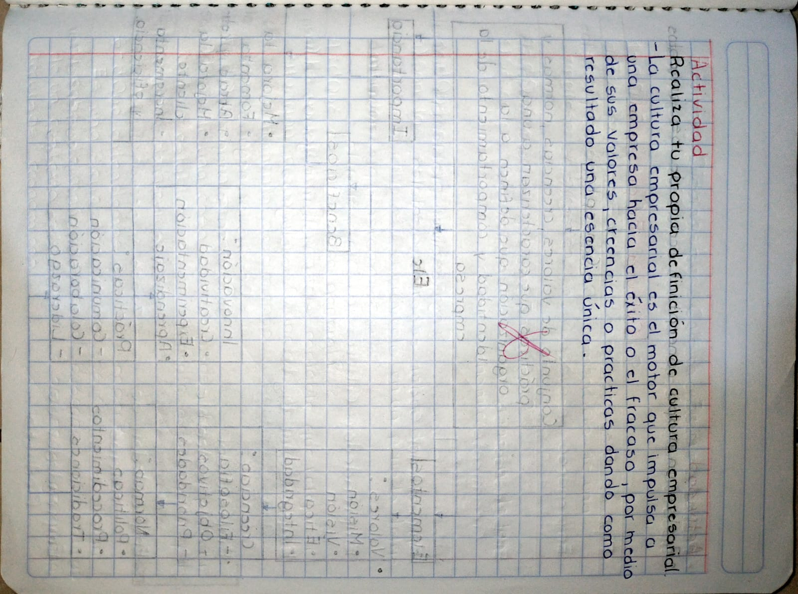

# Mapa conceptual acerca de los conceptos de Cultura Empresarial

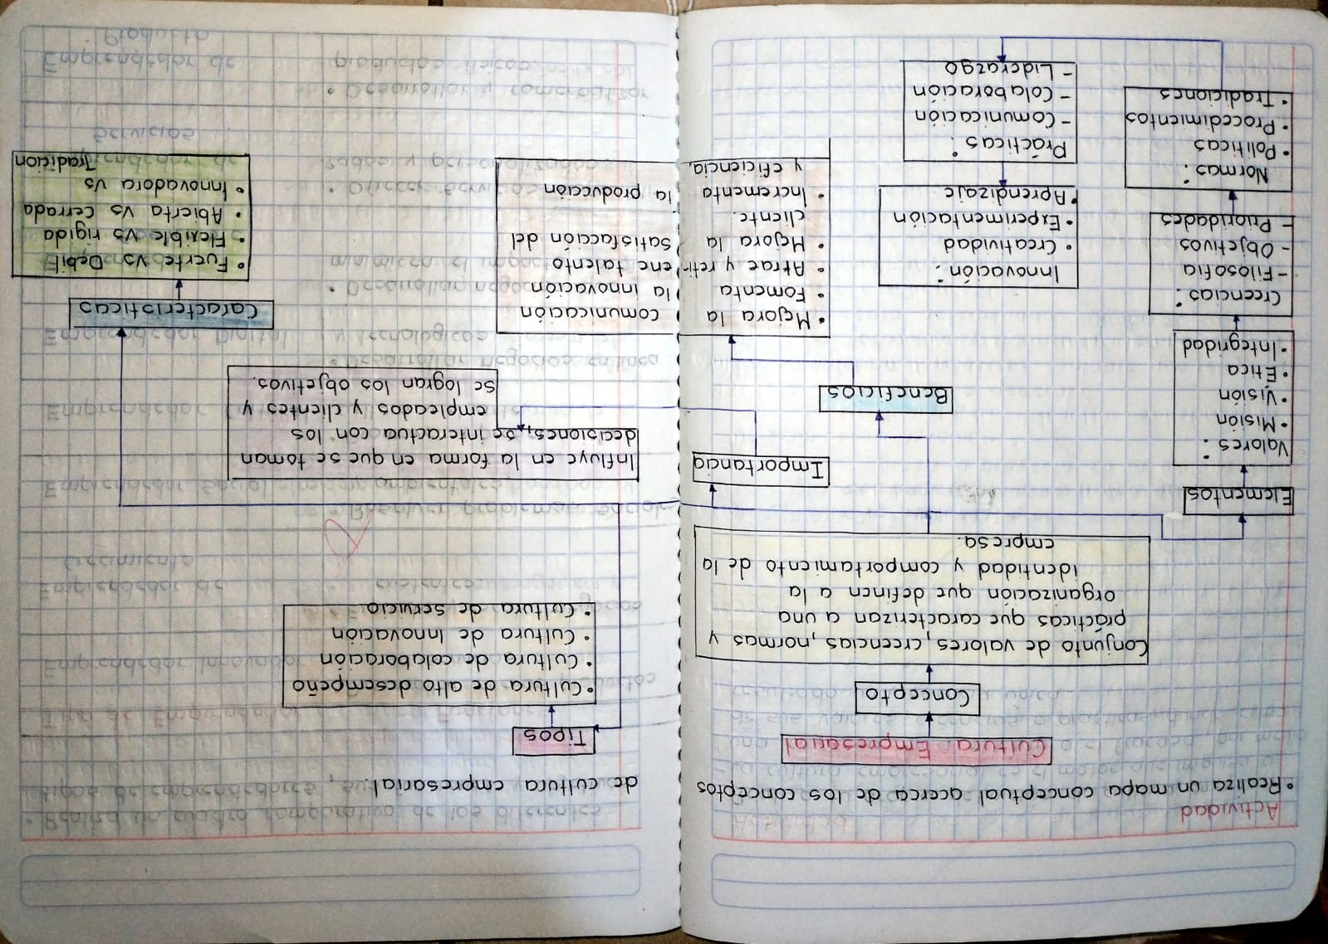

# Cuadro comparativo de los diferentes tipos de Emprendedores, sus funciones y objetivos



# Análisis FODA Personal

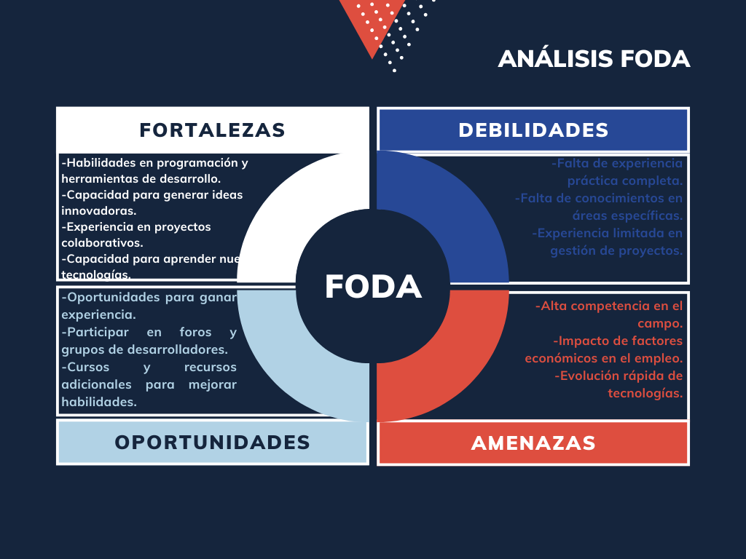

# Infografía acerca del Plan de Negocios

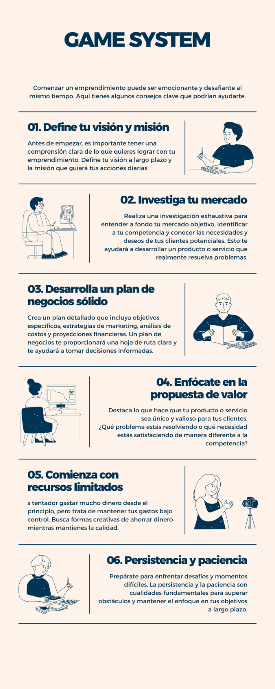

UNIDAD 2

# Investigación sobre el Estudio de Mercado

Estudio de Mercado y su Relación con la Cultura Empresarial

Introducción

El estudio de mercado es una herramienta esencial para cualquier organización que busque comprender su entorno, identificar oportunidades y adaptarse a las necesidades cambiantes de los consumidores. Esta práctica no solo implica la recopilación y análisis de datos, sino que también está profundamente interrelacionada con la cultura empresarial de una organización. La cultura empresarial, que abarca los valores, creencias y comportamientos compartidos dentro de una empresa, influye en cómo se llevan a cabo los estudios de mercado y cómo se utilizan los resultados para impulsar el crecimiento y la innovación.

Definición del Estudio de Mercado

Un **estudio de mercado** es un proceso sistemático que busca obtener información sobre un mercado específico. Esto incluye la identificación de tendencias, el análisis del comportamiento del consumidor y la evaluación de la competencia. Según la American Marketing Association, un estudio de mercado puede ser descriptivo, exploratorio o causal, dependiendo del objetivo que se persiga.

Objetivos del Estudio de Mercado

1. **Identificación de Oportunidades** : Permite descubrir nichos no explotados y áreas donde hay demanda insatisfecha.
2. **Conocimiento del Cliente** : Ayuda a entender las necesidades, deseos y comportamientos del consumidor.
3. **Análisis de la Competencia** : Facilitar la evaluación de las estrategias y el rendimiento de los competidores directos e indirectos.

La cultura empresarial

La **cultura empresarial** se refiere al ambiente interno que define cómo se comportan los empleados dentro de una organización. Esta cultura puede influir en todos los aspectos del negocio, desde la toma de decisiones hasta la forma en que se interactúa con los clientes.

Elementos Clave de la Cultura Empresarial

* **Visión y Misión** : Proporcionan dirección y propósito a largo plazo.
* **Valores Compartidos** : Son las creencias fundamentales que guían el comportamiento organizacional.
* **Normas y Prácticas** : Incluyen comportamientos esperados dentro del entorno laboral.

Interacción entre Estudio de Mercado y Cultura Empresarial

La relación entre el estudio de mercado y la cultura empresarial es bidireccional. Por un lado, una cultura empresarial sólida puede facilitar un estudio de mercado más efectivo; por otro lado, los resultados obtenidos pueden influir en la evolución de dicha cultura.

1. Fomento de una Cultura Orientada al Cliente

Las empresas que valoran la retroalimentación del cliente tienden a realizar estudios de mercado más frecuentes y exhaustivos. Esto crea un ciclo donde:

* **Investigación Continua** : Permite a las empresas adaptarse rápidamente a cambios en las preferencias del consumidor.
* **Mejora en el Servicio al Cliente** : Para entender mejor las necesidades del cliente, las empresas pueden personalizar su oferta.

Ejemplo práctico

Empresas como Amazon han integrado esta filosofía en su cultura empresarial. La retroalimentación constante del cliente les permite ajustar sus servicios y productos en tiempo real, lo que les da una ventaja competitiva significativa.

2. Innovación Impulsada por Datos

Los estudios de mercado pueden revelar áreas para la innovación. Una cultura empresarial que fomenta la creatividad y la experimentación puede beneficiarse enormemente al:

* **Identificar Tendencias Emergentes** : Permitiendo a las empresas adelantarse a sus competidores.
* **Desarrollar Nuevos Productos o Servicios** : Basándose en datos concretos sobre lo que los consumidores desean.

Caso Estudio

Un ejemplo notable es el desarrollo del iPhone por Apple. A través de investigaciones exhaustivas sobre las necesidades del consumidor, Apple pudo lanzar un producto innovador que no solo cumplía con las expectativas del usuario, sino que también creó un nuevo estándar en el mercado.

Técnicas Avanzadas en Estudios de Mercado

Para llevar a cabo un estudio efectivo, se utilizan diversas técnicas avanzadas que pueden integrarse en la cultura empresarial:

1. **Análisis Predictivo** : Utiliza datos históricos para prever tendencias futuras.
2. **Modelos de Mezcla de Marketing (MMM)** : Evalúan el impacto de diferentes canales publicitarios.
3. **Análisis de Conglomerados** : Segmenta consumidores en grupos homogéneos para estrategias más personalizadas.
4. **Análisis Sentimental** : Examina opiniones expresadas en redes sociales o reseñas para entender cómo se percibe una marca o producto.
5. **Big Data e Inteligencia Artificial** : Permiten procesar grandes volúmenes de datos para extraer insights valiosos sobre comportamientos y preferencias del consumidor.

Impacto en la Toma de Decisiones

Los resultados obtenidos a través del estudio de mercado tienen un impacto significativo en la toma de decisiones estratégicas dentro de una organización:

* **Desarrollo Estratégico** : Las empresas pueden ajustar su dirección estratégica basándose en datos concretos sobre el mercado.
* **Asignación Eficiente de Recursos** : Permite identificar dónde invertir tiempo y dinero para maximizar el retorno sobre inversión (ROI).

Ejemplo real

Coca-Cola utiliza estudios de mercado para evaluar el rendimiento de sus productos en diferentes regiones geográficas. Esta información les permite ajustar su estrategia publicitaria y promocional para maximizar sus ventas.

La Cultura como Motor para el Cambio

La integración efectiva del estudio de mercado dentro de la cultura empresarial puede ser un motor poderoso para el cambio organizacional:

1. **Adaptabilidad Organizacional** : Las empresas que fomentan una cultura basada en datos son más ágiles y capaces de responder rápidamente a cambios en el entorno.
2. **Compromiso Empleado-Cliente** : Un enfoque centrado en el cliente puede aumentar el compromiso tanto entre empleados como entre consumidores.
3. **Mejora Continua** : La retroalimentación constante permite a las empresas evolucionar continuamente sus productos y servicios.

Desafíos en la Integración

A pesar de los beneficios evidentes, existen desafíos al integrar estudios de mercado dentro de la cultura empresarial:

* **Resistencia al Cambio** : Algunos empleados pueden resistirse a adoptar nuevas prácticas basadas en datos.
* **Falta de Capacitación** : No todos los empleados tienen las habilidades necesarias para interpretar datos complejos.
* **Costos Asociados** : Realizar estudios exhaustivos puede resultar costoso, especialmente para pequeñas empresas.

Conclusión

El estudio de mercado es esencial para cualquier empresa que busque mantenerse competitiva en un entorno dinámico. Su relación con la cultura empresarial es crucial; Mientras que una cultura sólida puede facilitar estudios más efectivos, los resultados obtenidos pueden moldear dicha cultura hacia una orientación más centrada en el cliente e innovadora. Al integrar estas prácticas, las empresas no solo responden a las necesidades actuales del mercado, sino que también se preparan para enfrentar desafíos futuros con confianza y adaptabilidad.

Fuentes:

<https://www.studocu.com/es-mx/document/instituto-tecnologico-de-ensenada/cultura-empresarial/analisis-de-mercado-unidad-ii-cultura-empresarial/18348415>

<https://www.zendesk.com.mx/blog/que-es-estudio-de-mercado/>

<https://www.infoautonomos.com/estudio-de-mercado/breve-guia-para-estudio-de-mercado/>

<https://www.zendesk.com.mx/blog/cultura-empresarial/>

# Infografía sobre el Estudio de Mercado

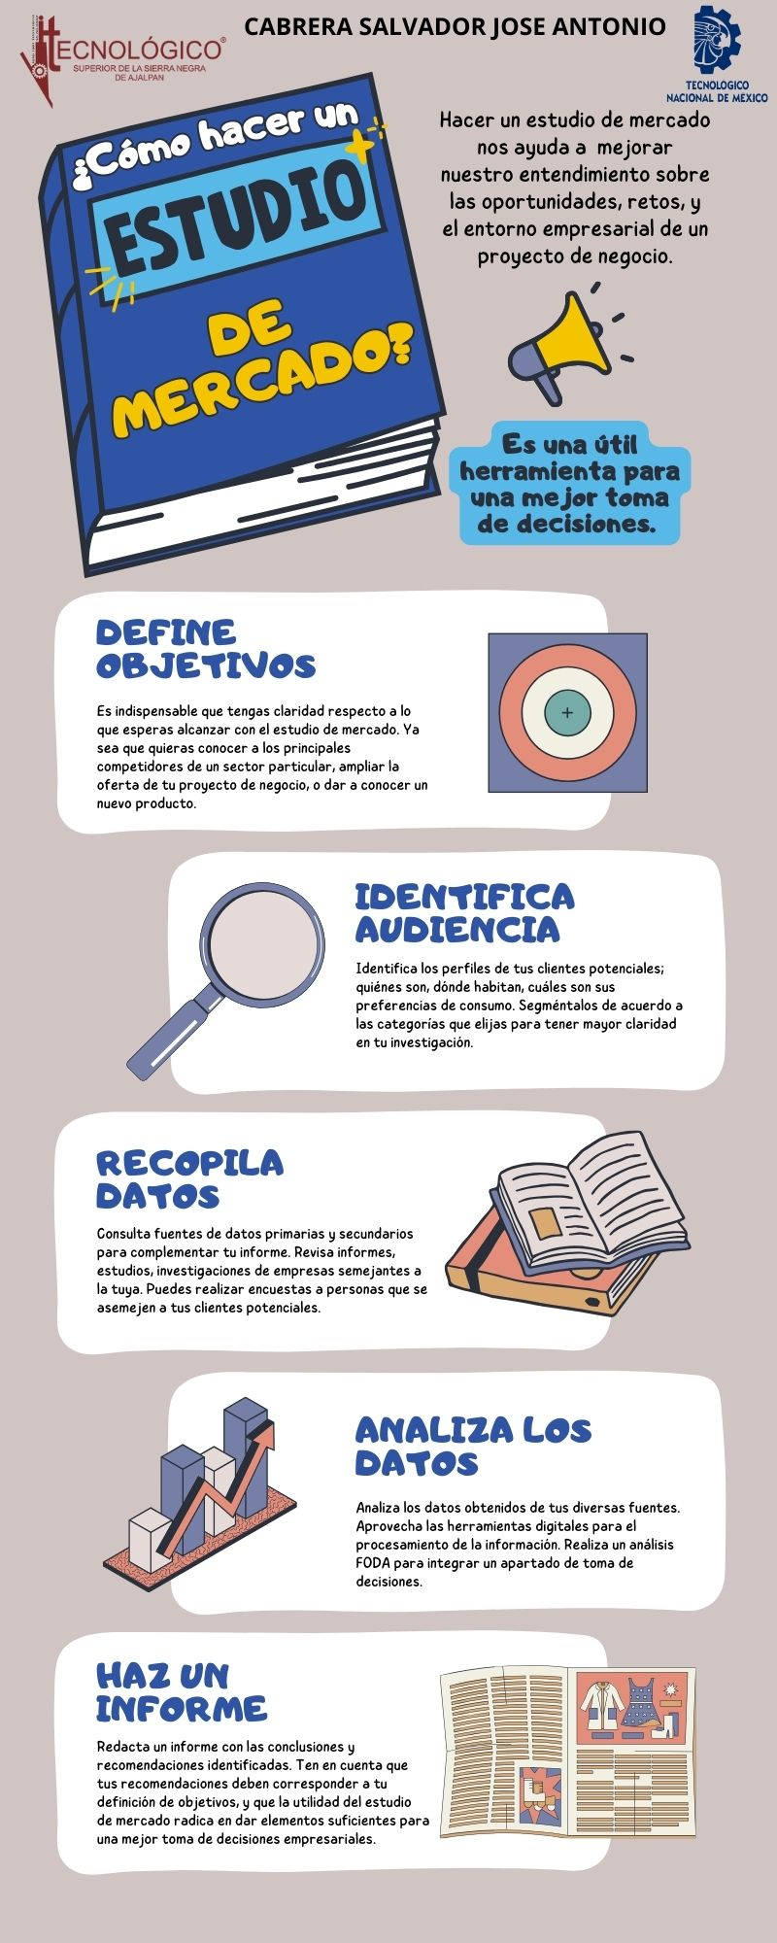

UNIDAD 3

# Investigaciones sobre la Secretaria de Economía, IMPI, Secretaria de Hacienda y Crédito

Propiedad Intelectual e Industrial en México

La **propiedad intelectual** se refiere a las creaciones de la mente, como invenciones, obras literarias y artísticas, y símbolos, nombres e imágenes utilizados en el comercio. En México, la propiedad intelectual se regula principalmente a través de la **Ley de Propiedad Industrial** y la **Ley Federal del Derecho de Autor** .

1. **Derechos de autor**

Los derechos de autor en México son un conjunto de normas que protegen las obras literarias y artísticas. Según la Ley Federal del Derecho de Autor:

* **Protección Automática** : Los derechos de autor se protegen automáticamente al momento de la creación de la obra, sin necesidad de registro formal. Esto incluye obras literarias, musicales, artísticas y más.
* **Derechos Morales y Patrimoniales** : Los derechos se dividen en derechos morales (reconocimiento del autor y respeto a su obra) y patrimoniales (derecho a explotar económicamente la obra). Los autores tienen el derecho exclusivo de reproducir, distribuir y comunicar su obra al público.
* **Registro** : Aunque no es obligatorio, el registro ante el Instituto Nacional del Derecho de Autor (Indautor) proporciona una prueba adicional de la autoridad y puede ser útil en caso de disputas legales.
* **Duración** : La protección dura durante toda la vida del autor más 100 años después de su muerte.

2. **Propiedad Industrial**

La propiedad industrial protege las invenciones, marcas, diseños industriales y secretos comerciales. La Ley de Propiedad Industrial establece:

* **Marcas** : Las marcas son signos distintivos que identifican productos o servicios. El registro otorga derechos exclusivos sobre el uso de la marca.
* **Patentes** : Las patentes protegen invenciones nuevas durante un período determinado (generalmente 20 años), permitiendo al inventor explotar su invención sin competencia.
* **Diseños Industriales** : Protegen la apariencia visual de un producto, incluyendo forma, color y textura.
* **Secretos Comerciales** : Información confidencial que proporciona una ventaja competitiva puede ser protegida si se toman medidas adecuadas para mantenerla en secreto.

3. **Tratados internacionales**

México es parte de varios tratados internacionales que regulan los derechos de propiedad intelectual, incluyendo:

* **Convenio de Berna** : Protege los derechos de autor a nivel internacional.
* **Acuerdo sobre los Aspectos de los Derechos de Propiedad Intelectual relacionados con el Comercio (ADPIC)** : Establece estándares mínimos para la protección de la propiedad intelectual entre los países miembros.

4. **Instituciones Relevantes**

El Instituto Nacional del Derecho de Autor (Indautor) es responsable de administrar los derechos relacionados con el autor y sus obras en México. También se encarga del registro y promoción del derecho de autor.La **Oficina Mexicana de Patentes y Marcas (IMPI)** es responsable del registro y protección de las marcas y patentes en México.

Conclusión

La protección de la propiedad intelectual e industrial es fundamental para fomentar la creatividad e innovación en México. A través del reconocimiento legal y la protección adecuada, se busca incentivar a los creadores a desarrollar nuevas obras e invenciones. Esta información proporciona una visión general sobre cómo se aplica la propiedad intelectual e industrial en México, así como los derechos de autor.

Fuentes de información:

<https://www.jimeneztoca.com/derechos-de-autor-en-mexico/>

<https://www.inapi.cl/portal/institucional/600/w3-article-847.html>

<https://www.registrodemarcasenmexico.com.mx/que-son-los-derechos-conexos/https://www.registrodemarcasenmexico.com.mx/que-son-los-derechos-conexos/>

<https://www.safecreative.org/tips/es/proteccion-de-derechos-conexos-segun-la-legislacion-mexicana/>

<https://www.registrodemarcasenmexico.com.mx/derechos-conexos/>

Conveniencia de los Trámites de Propiedad Industrial ante el IMPI

La **propiedad industrial** es un componente crucial del marco legal que protege las innovaciones y creaciones en el ámbito empresarial. En México, el **Instituto Mexicano de la Propiedad Industrial (IMPI)** es el organismo encargado de regular y gestionar estos derechos. A continuación, se detallan las ventajas y la importancia de realizar trámites ante el IMPI.

1. **Protección Legal**

El registrador de marcas, patentes y otros derechos de propiedad industrial ante el IMPI proporciona una protección legal sólida contra el uso no autorizado por parte de terceros. Esto es fundamental para mantener la exclusividad sobre productos y servicios, lo que puede ser un factor decisivo en la competitividad del mercado.

* **Marcas** : El registro otorga derechos exclusivos sobre el uso de una marca durante un período inicial de 10 años, renovable indefinidamente.
* **Patentes** : Las patentes ofrecen derechos exclusivos para explotar una invención durante 20 años, lo que permite a los inventores recuperar su inversión.

2. **Valor comercial**

La propiedad industrial puede aumentar significativamente el valor comercial de una empresa. Las marcas registradas y las patentes son activos intangibles que pueden ser utilizados como garantía para financiamiento o en negociaciones comerciales.

* **Licencias y Franquicias** : Las empresas pueden otorgar licencias para usar sus marcas o patentes, generando ingresos adicionales.
* **Atractivo para Inversionistas** : Un portafolio sólido de propiedad industrial puede hacer que una empresa sea más atractiva para inversionistas potenciales.

3. **Prevención del plagio**

Registrar derechos ante el IMPI ayuda a prevenir el plagio y la competencia desleal. Al tener un registro formal, los titulares pueden ejercer aspectos legales contra quienes infringen sus derechos, lo que protege su reputación y posicionamiento en el mercado.

* **Acciones Legales** : La protección legal permite iniciar acciones judiciales contra infractores, lo que puede incluir demandas por daños y perjuicios.

4. **Reconocimiento Nacional e Internacional**

El registro ante el IMPI no solo proporciona protección a nivel nacional; también facilitar la obtención de derechos en otros países a través de tratados internacionales como el Protocolo de Madrid para marcas y la Convención de París para patentes.

* **Expansión Global** : Las empresas que planean expandirse internacionalmente se benefician al tener sus derechos registrados en México, facilitando su reconocimiento en otros mercados.

5. **Facilidad Administrativa**

El IMPI ha implementado diversos servicios electrónicos que simplifican los trámites para los usuarios. Esto incluye la posibilidad de realizar solicitudes en línea, lo que ahorra tiempo y recursos.

* **Servicios Electrónicos** : Plataformas como SIGA permiten a los usuarios realizar consultas y trámites desde cualquier lugar, mejorando la eficiencia del proceso administrativo.

6. **Asesoría y Capacitación**

El IMPI ofrece programas de capacitación y asesoría para emprendedores y empresas sobre cómo proteger su propiedad industrial. Esto es especialmente valioso para pequeñas y medianas empresas (PYME) que buscan crecer en un entorno competitivo.

* **Talleres y Seminarios** : A través de diversas iniciativas, el IMPI promueve la educación sobre la importancia de la propiedad industrial entre los empresarios.

Conclusión

Realizar trámites ante el IMPI es altamente conveniente para cualquier empresa o individuo que busque proteger sus creaciones e innovaciones. La protección legal, el aumento del valor comercial, la prevención del plagio, el reconocimiento internacional, la facilidad administrativa y la asesoría disponible son solo algunas de las razones por las cuales es recomendable registrar marcas y patentes en México.

Fuentes de Información:

<https://catalogonacional.gob.mx/FichaTramite?traHomoclave=IMPI-01-009>

<https://www.gob.mx/tramites/ficha/solicitud-de-registro-de-marca-ante-el-impi/IMPI88>

<https://e.economia.gob.mx/instituto-mexicano-de-la-propiedad-industrial/>

<https://e.economia.gob.mx/guias/registrar-marcas-y-patentes-en-el-impi/>

Trámites Necesarios para Iniciar un Negocio en México

Iniciar un negocio en México implica cumplir con diversos trámites y requisitos legales que garantizan el correcto funcionamiento de la empresa y su cumplimiento con las normativas vigentes. A continuación, se describen los pasos y trámites esenciales que deben seguirse.

1. **Definir el tipo de empresa**

Antes de iniciar cualquier trámite, es fundamental definir si se va a operar como **persona física** o **persona moral** . Esto determinará los requisitos y obligaciones fiscales.

* **Persona Física** : Un individuo que realiza actividades económicas por cuenta propia.
* **Persona Moral** : Una entidad jurídica (como una sociedad) que realiza actividades económicas.

2. **Registro Federal de Contribuyentes (RFC)**

Uno de los primeros pasos es registrarse ante el **Servicio de Administración Tributaria (SAT)** para obtener el **Registro Federal de Contribuyentes (RFC)** . Este registro es obligatorio para todas las empresas y permite identificar a la empresa ante las autoridades fiscales.

* **Documentos necesarios** :
  + Identificación oficial.
  + Comprobante de domicilio.
  + Acta constitutiva (en caso de ser persona moral).

3. **Autorización de Uso de Denominación o Razón Social**

Es necesario solicitar la autorización para el uso del nombre comercial o razón social ante la **Secretaría de Economía** . Esto garantiza que no existe otra empresa con el mismo nombre.

* **Tramite** :
  + Presentar una solicitud a través del portal correspondiente.
  + Esperar la resolución que confirme la disponibilidad del nombre.

4. **Acta Constitutiva**

Para las personas morales, se debe elaborar un **acta constitutiva** , que es el documento legal que establece la existencia de la sociedad. Este documento debe ser firmado por un notario público.

* **Contenido del Acta** :
  + Nombre de la sociedad.
  + Objeto social.
  + Capital social.
  + Normas de funcionamiento.

5. **Inscripción al Registro Público de Comercio**

Una vez elaborada el acta constitutiva, es necesario inscribirla en el **Registro Público de Comercio** . Este trámite otorga personalidad jurídica a la empresa y permite su reconocimiento legal.

* **Documentos necesarios** :
  + Acta constitutiva.
  + Solicitud de inscripción.

6. **Licencia de funcionamiento**

Dependiendo del giro del negocio, se necesitará una licencia de funcionamiento emitida por el gobierno municipal o estatal. Esta licencia autoriza a la empresa a operar en un lugar específico.

* **Documentación Común** :
  + Solicitud de licencia.
  + Permiso de uso de suelo.
  + Acta constitutiva.
  + Identificación oficial del solicitante.

7. **Registro Patronal ante el IMSS**

Si se van a contratar empleados, es obligatorio registrarse ante el **Instituto Mexicano del Seguro Social (IMSS)** para obtener un registro patronal. Esto permite brindar seguridad social a los trabajadores.

* **Requisitos** :
  + Solicitud de comentarios.
  + Acta constitutiva.

8. **Registro ante el IMPI**

Si tu negocio involucra marcas o patentes, es recomendable registrarlas ante el **Instituto Mexicano de la Propiedad Industrial (IMPI)** para proteger tu propiedad intelectual.

* **Beneficios** :
  + Protección legal contra el uso no autorizado.

9. **Apertura de Cuenta Bancaria Empresarial**

Es recomendable abrir una cuenta bancaria a nombre de la empresa para manejar las finanzas separadas de las personales. Esto facilita la administración y contabilidad del negocio.

* **Documentos necesarios** :
  + Solicitud de comentarios.
  + Acta constitutiva.

Conclusión

Iniciar un negocio en México requiere seguir una serie de trámites legales que son esenciales para operar formalmente y cumplir con las normativas fiscales y comerciales. Aunque pueda parecer complicado, cada paso es crucial para garantizar el éxito y la legalidad del emprendimiento.

Fuentes de información:

<https://e.economia.gob.mx/guias/obtener-permisos-de-funcionamiento/>

<https://e.economia.gob.mx/guias/pasos-para-iniciar-actividades-de-una-empresa/>

<https://www.bbva.mx/empresas/educacion-financiera/requisitos-para-crear-una-empresa-en-mexico.html>

<https://facturama.mx/blog/como-abrir-una-empresa-en-mexico-tramites-paso-a-paso/>

Tipos de Empresas Legalmente Constituidas en México

En México, la legislación permite la creación de diferentes tipos de sociedades mercantiles, cada una con características específicas que se adaptan a las necesidades y objetivos de los emprendedores. La **Ley General de Sociedades Mercantiles** (LGSM) regula estas entidades. A continuación, se describen los principales tipos de sociedades mercantiles en México.

1. **Sociedad Anónima (SA)**

La **Sociedad Anónima** es una de las formas más comunes de organización empresarial en México. Se caracteriza por tener un capital dividido en acciones, que pueden ser compradas y vendidas.

* **Características** :
  + Mínimo de dos accionistas y no hay límite máximo.
  + Responsabilidad limitada al monto de sus aportaciones.
  + Puede ser pública o privada.
* **Ventajas** :
  + Facilidad para atraer inversionistas.
  + Limitación de responsabilidad para los socios.

2. **Sociedad de Responsabilidad Limitada (S. de RL)**

La **Sociedad de Responsabilidad Limitada** es ideal para pequeñas y medianas empresas (PYMEs). La responsabilidad de los socios está limitada a su aportación.

* **Características** :
  + Mínimo de dos y máximo de 50 socios.
  + Capital dividido en partes sociales, sin acciones.
* **Ventajas** :
  + Menos formalidades que una SA
  + Protección del patrimonio personal de los socios.

3. **Sociedad Anónima de Capital Variable (SA de CV)**

Este tipo combina las características de la sociedad anónima con la flexibilidad del capital variable, permitiendo ajustes en el capital social sin necesidad de modificar el acta constitutiva.

* **Características** :
  + Mínimo de dos accionistas.
  + El capital social puede aumentar o disminuir fácilmente.
* **Ventajas** :
  + Adaptabilidad a cambios en el mercado.

4. **Sociedad Cooperativa (SC)**

Las sociedades cooperativas son organizaciones formadas por un grupo de personas que se unen para satisfacer necesidades comunes, ya sean económicas, sociales o culturales.

* **Características** :
  + Basada en principios democráticos.
  + Los socios participan equitativamente en las decisiones.
* **Ventajas** :
  + Fomento del trabajo en equipo y solidaridad entre socios.

5. **Sociedad en Nombre Colectivo (SNC)**

En esta sociedad, todos los socios tienen responsabilidad ilimitada por las obligaciones sociales, lo que significa que pueden responder con su patrimonio personal.

* **Características** :
  + Todos los socios participan activamente en la gestión.
* **Ventajas** :
  + Mayor confianza entre socios debido a la responsabilidad compartida.

6. **Sociedad en Comandita Simple (S. en CS)**

Esta sociedad se compone de dos tipos de socios: los comanditados, que tienen responsabilidad ilimitada, y los comanditarios, cuya responsabilidad se limita a su aportación.

* **Características** :
  + Combinación entre socios activos y pasivos.
* **Ventajas** :
  + Permite atraer capital sin perder el control total del negocio.

7. **Sociedad en Comandita por Acciones (S. en CPA)**

Similar a la sociedad en comandita simple, pero el capital está dividido en acciones. Los socios comanditarios aportan capital y tienen responsabilidad limitada.

* **Características** :
  + Combinación entre acciones y responsabilidad limitada.
* **Ventajas** :
  + Facilitar la inversión al permitir la venta de acciones.

8. **Sociedad por Acciones Simplificadas (SAS)**

Introducida recientemente para facilitar la creación de empresas, permite que una sola persona física constituya una sociedad con un proceso simplificado.

* **Características** :
  + Ideal para emprendedores individuales.
* **Ventajas** :
  + Proceso rápido y menos costoso para iniciar un negocio.

9. **Sociedad Anónima Promotora de Inversión (SAPI)**

Diseñada para facilitar el acceso a financiamiento mediante la emisión pública de acciones, esta figura es ideal para empresas que buscan un crecimiento rápido.

* **Características** :
  + Permite mayor flexibilidad en la estructura del capital social.
* **Ventajas** :
  + Atractiva para inversionistas debido a su potencial crecimiento.

10. **Sociedad Financiera de Objeto Múltiple (SOFOM)**

Este tipo se dedica a ofrecer servicios financieros y puede operar bajo diferentes modalidades, como créditos o arrendamientos.

* **Características** :
  + No requiere autorización del gobierno para operar como banco.
* **Ventajas** :
  + Flexibilidad en operaciones financieras sin ser un banco formal.

Conclusión

Elegir el tipo adecuado de sociedad mercantil es crucial para el éxito empresarial en México. Cada forma tiene sus ventajas y desventajas dependiendo del tamaño del negocio, el número de socios y los objetivos comerciales. Es recomendable consultar con un abogado o experto en derecho corporativo al momento de decidir cómo constituir una empresa.

Fuentes de Información:

<https://global66.com/blog/empresa-en-mexico/>

<https://www.conekta.com/blog/tipos-sociedades-mercantiles-mexico>

<https://www.bbva.mx/educacion-financiera/cuenta-empresarial-tipos-de-sociedades-mercantiles.html>

<https://www.bizlatinhub.com/es/tipos-de-empresas-en-mexico/>

<https://bind.com.mx/blog/emprendimiento-y-estrategia/sociedades-mercantiles-en-mexico>

# Reporte Secretaria de Economía

**INFORME SOBRE LA SECRETARÍA DE ECONOMÍA DE MÉXICO**

**Fecha:** 19 de octubre de 2024  
**Elaborado por:** José Antonio Cabrera Salvador  
**Materia:** Cultura Empresarial

**1. Introducción**

La Secretaría de Economía de México (SE) es un organismo fundamental en la estructura del Gobierno Federal. Su misión principal es diseñar, coordinar y ejecutar políticas públicas que promuevan el desarrollo económico del país, impulsando la competitividad y el crecimiento de todos los sectores productivos. A través de este informe, se pretende detallar las funciones, áreas de acción y el impacto de la Secretaría de Economía, así como su relevancia en el contexto actual de la globalización y la recuperación post-pandemia.

Este análisis permitirá comprender el papel que la Secretaría desempeña en la economía nacional, su influencia en las relaciones comerciales internacionales y su apoyo a sectores claves como las MiPyMEs (micro, pequeñas y medianas empresas).

**2. Historia y Evolución de la Secretaría de Economía**

La Secretaría de Economía tiene sus raíces en diversas instituciones que, a lo largo del tiempo, se han encargado de regular el desarrollo comercial e industrial en México. Fue en 1946 cuando adoptó el nombre de Secretaría de Industria y Comercio, y finalmente en el año 2000, se reorganizó bajo el nombre actual de Secretaría de Economía.

La evolución de la SE ha sido fundamental para adaptarse a los desafíos del entorno económico global. Desde la implementación de reformas estructurales en los años 90 hasta su papel protagónico en la firma de tratados internacionales, la Secretaría ha sido un actor clave en la transformación de México en una economía globalizada.

**3. Principales Funciones de la Secretaría de Economía**

La Secretaría de Economía tiene una gama diversa de responsabilidades que abarcan múltiples áreas del desarrollo económico y la regulación del mercado:

**3.1. Política Comercial e Internacional**

Uno de los ejes más importantes de la Secretaría es la promoción y regulación del comercio internacional. México, como uno de los países con más tratados de libre comercio (TLCs) en el mundo, depende fuertemente de sus relaciones comerciales. Entre sus principales funciones se destacan:

* **Negociación y administración de tratados comerciales**: México cuenta con 13 TLCs que le dan acceso preferencial a más de 50 países. El más relevante es el T-MEC (Tratado entre México, Estados Unidos y Canadá), que cubre un intercambio comercial de más de 1 billón de dólares anuales.
* **Promoción de exportaciones e importaciones**: La Secretaría facilita el acceso de productos mexicanos a mercados internacionales, impulsando sectores estratégicos como la manufactura, la industria automotriz y los productos agroindustriales.

**3.2. Fomento a la Competitividad y Apoyo a las Empresas**

El apoyo a las MiPyMEs es uno de los pilares de la política económica de la SE. Las micro, pequeñas y medianas empresas representan más del 99% de las empresas en México y generan el 72% del empleo formal.

* **Programas de financiamiento**: La Secretaría ha implementado diversos programas de crédito, como el “Crédito a la Palabra” y el programa de financiamiento de Nacional Financiera (NAFIN), destinados a proporcionar recursos a empresarios y emprendedores.
* **Capacitación y digitalización**: La SE promueve la adopción de tecnologías de la información mediante programas que capacitan a las MiPyMEs en temas de comercio electrónico, desarrollo de software y automatización de procesos productivos.

**3.3. Regulación y Supervisión de la Economía Interna**

La Secretaría de Economía es responsable de la supervisión y regulación del comercio interno, protegiendo los derechos de los consumidores y fomentando una sana competencia. Algunas de sus áreas clave incluyen:

* **Normas Oficiales Mexicanas (NOMs)**: La SE regula la calidad y seguridad de los productos que se comercializan en el país mediante el establecimiento de normas. Estas normas buscan asegurar que los productos cumplan con estándares de calidad y seguridad tanto para el consumo interno como para la exportación.
* **Combate a prácticas monopólicas**: A través de la Comisión Federal de Competencia Económica (COFECE), se vigila y sanciona cualquier comportamiento que dañe la competencia en los mercados.

**4. Impacto de la Secretaría de Economía en el Desarrollo Nacional**

El papel de la Secretaría de Economía se extiende mucho más allá de la simple regulación del comercio. Su impacto en el desarrollo nacional se refleja en:

**4.1. Desarrollo Regional y Apoyo a Sectores Vulnerables**

La Secretaría ha enfocado esfuerzos en desarrollar políticas para disminuir las desigualdades económicas entre las diferentes regiones del país. Por ejemplo, a través del programa **"Zonas Económicas Especiales (ZEE)"**, la SE busca atraer inversión extranjera y fomentar el desarrollo de infraestructura en regiones marginadas como el sureste mexicano.

**4.2. Innovación Tecnológica e Industria 4.0**

En la actualidad, la innovación tecnológica es uno de los motores más importantes del crecimiento económico global. La Secretaría de Economía ha sido un actor fundamental en la promoción de la **Industria 4.0**, impulsando políticas que favorezcan la digitalización y la adopción de tecnologías emergentes, como la inteligencia artificial, la robótica y el Internet de las cosas (IoT).

**4.3. Comercio Exterior y Globalización**

En un mundo cada vez más interconectado, la Secretaría de Economía ha jugado un papel crucial en mantener a México como un actor competitivo a nivel internacional. Gracias a su red de tratados comerciales, México se ha posicionado como uno de los principales exportadores de manufacturas en el mundo, siendo un punto clave en cadenas globales de valor, particularmente en la industria automotriz y electrónica.

**5. Retos Actuales y Futuros de la Secretaría de Economía**

Aunque la Secretaría de Economía ha logrado importantes avances, enfrenta varios desafíos en el contexto actual, entre ellos:

* **Recuperación post-pandemia**: La crisis provocada por el COVID-19 generó una desaceleración económica significativa. La SE deberá seguir apoyando a sectores productivos que fueron duramente afectados, como el turismo, la construcción y las MiPyMEs.
* **Sostenibilidad y Economía Verde**: Con el aumento de la preocupación global por el cambio climático, la SE debe promover el desarrollo de industrias más sostenibles, apoyando la transición a energías limpias y fomentando la economía circular.
* **Competitividad en la era digital**: La digitalización de los negocios y el avance de la tecnología requieren que la SE siga impulsando políticas que faciliten el acceso a internet y la capacitación tecnológica en todo el país, reduciendo la brecha digital.

**6. Conclusión**

La Secretaría de Economía de México juega un papel vital en el desarrollo económico del país, siendo responsable de la promoción del comercio, la competitividad empresarial y la regulación del mercado interno. A medida que México avanza hacia una economía más globalizada y tecnológica, la SE enfrenta el reto de adaptarse a las nuevas dinámicas de crecimiento sostenible, fomentando la inclusión económica y preparando al país para los desafíos del siglo XXI.

Este informe destaca la relevancia de la Secretaría en el panorama económico actual y la importancia de su labor para asegurar un crecimiento sostenible, equitativo e inclusivo en los años por venir.

**Referencias:**

* Secretaría de Economía. (2023). **Informe de actividades 2022-2023**. Ciudad de México: SE.
* OECD. (2022). **Economic Survey of Mexico**. París: Organización para la Cooperación y el Desarrollo Económicos.

# Infografía sobre el Instituto de Propiedad Intelectual

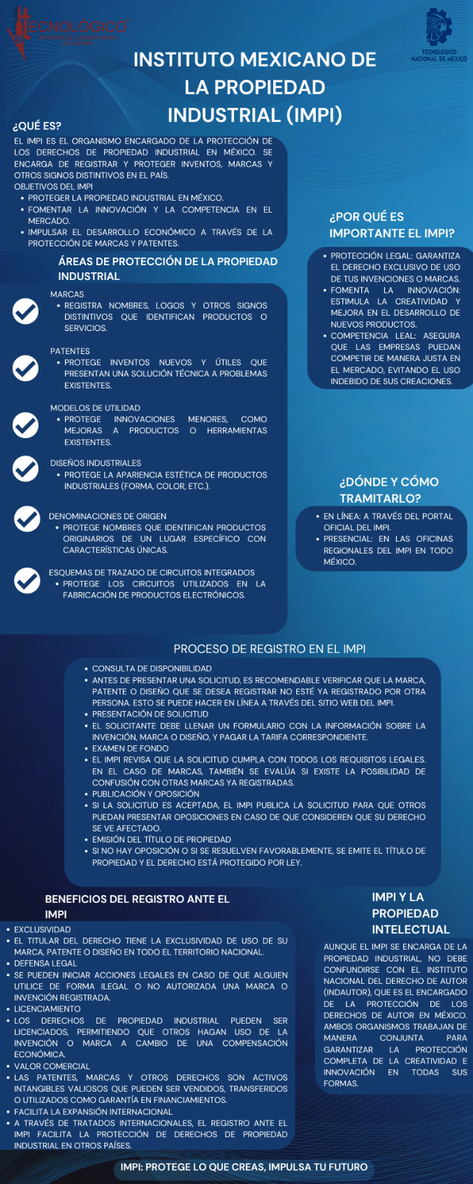

# Mapa Mental sobre la Secretaria de Hacienda y Crédito Público

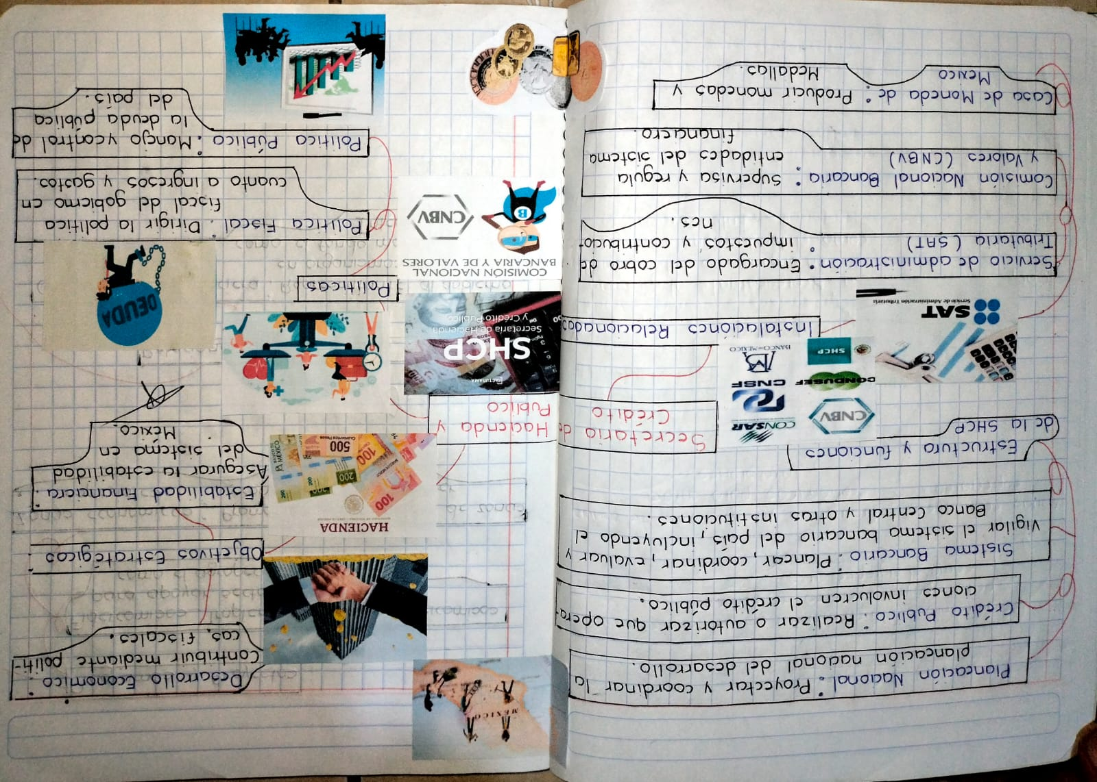

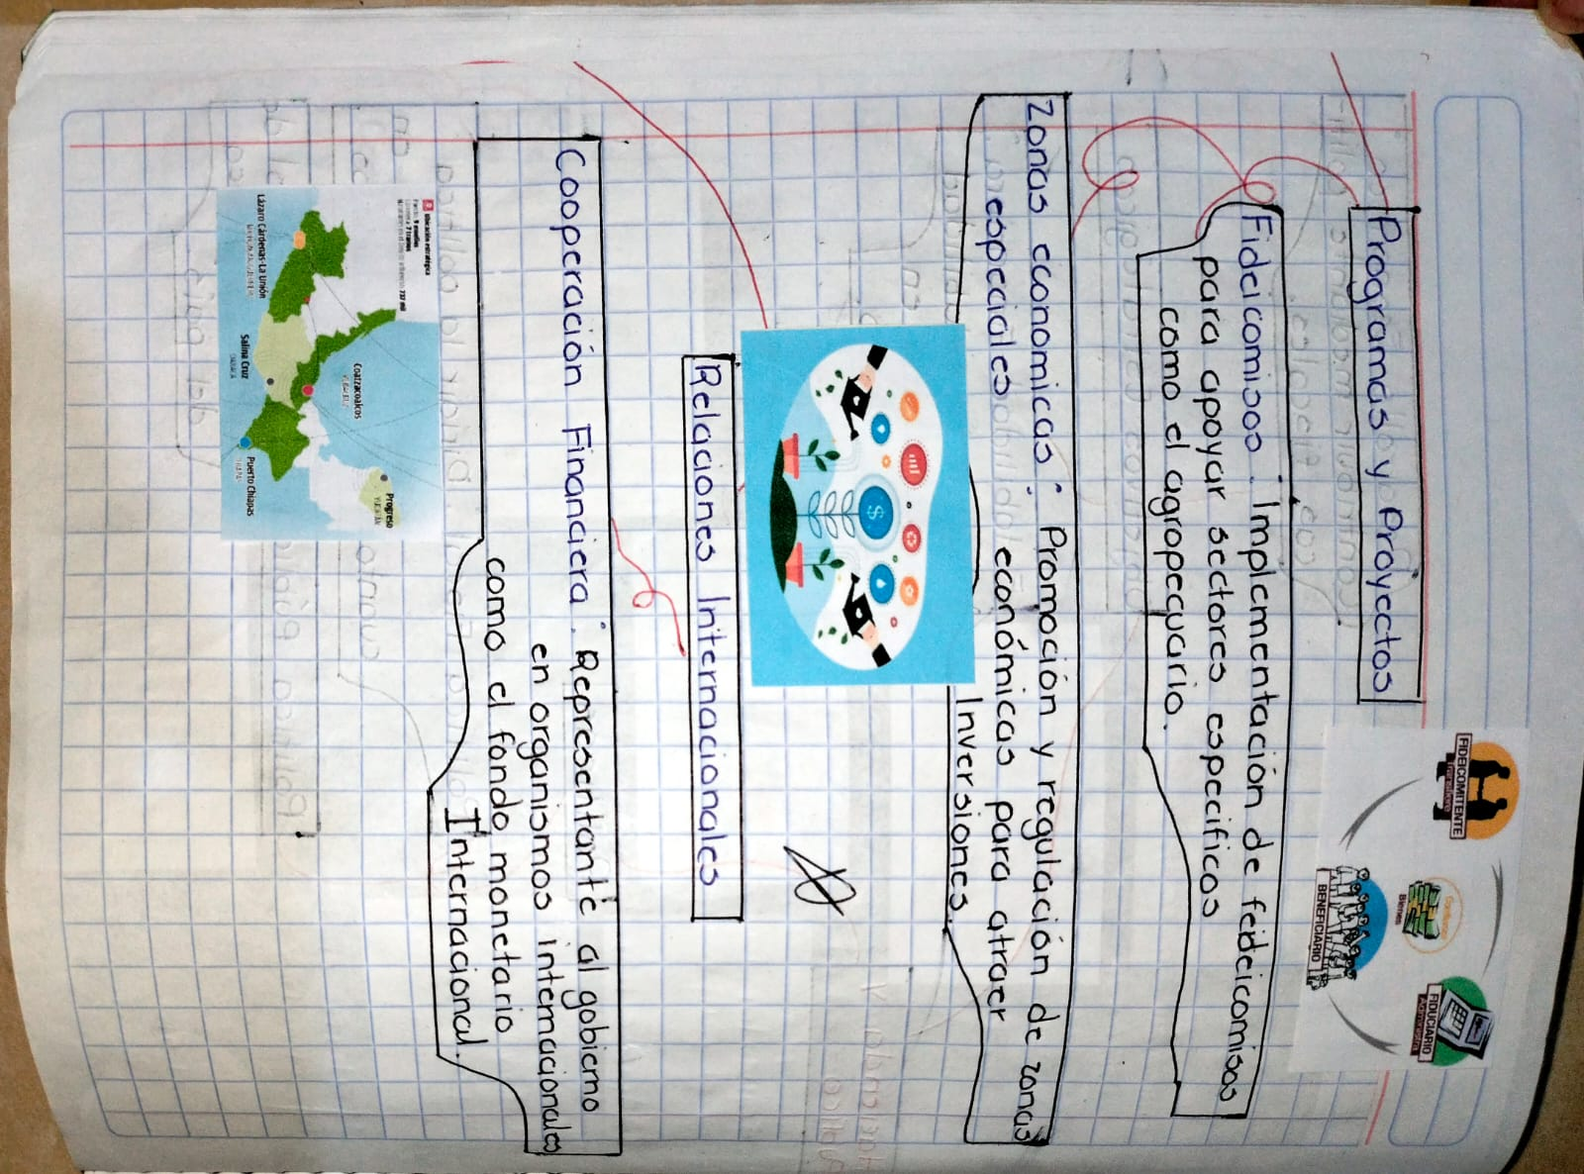

UNIDAD 4

# Infografía Capital Humano

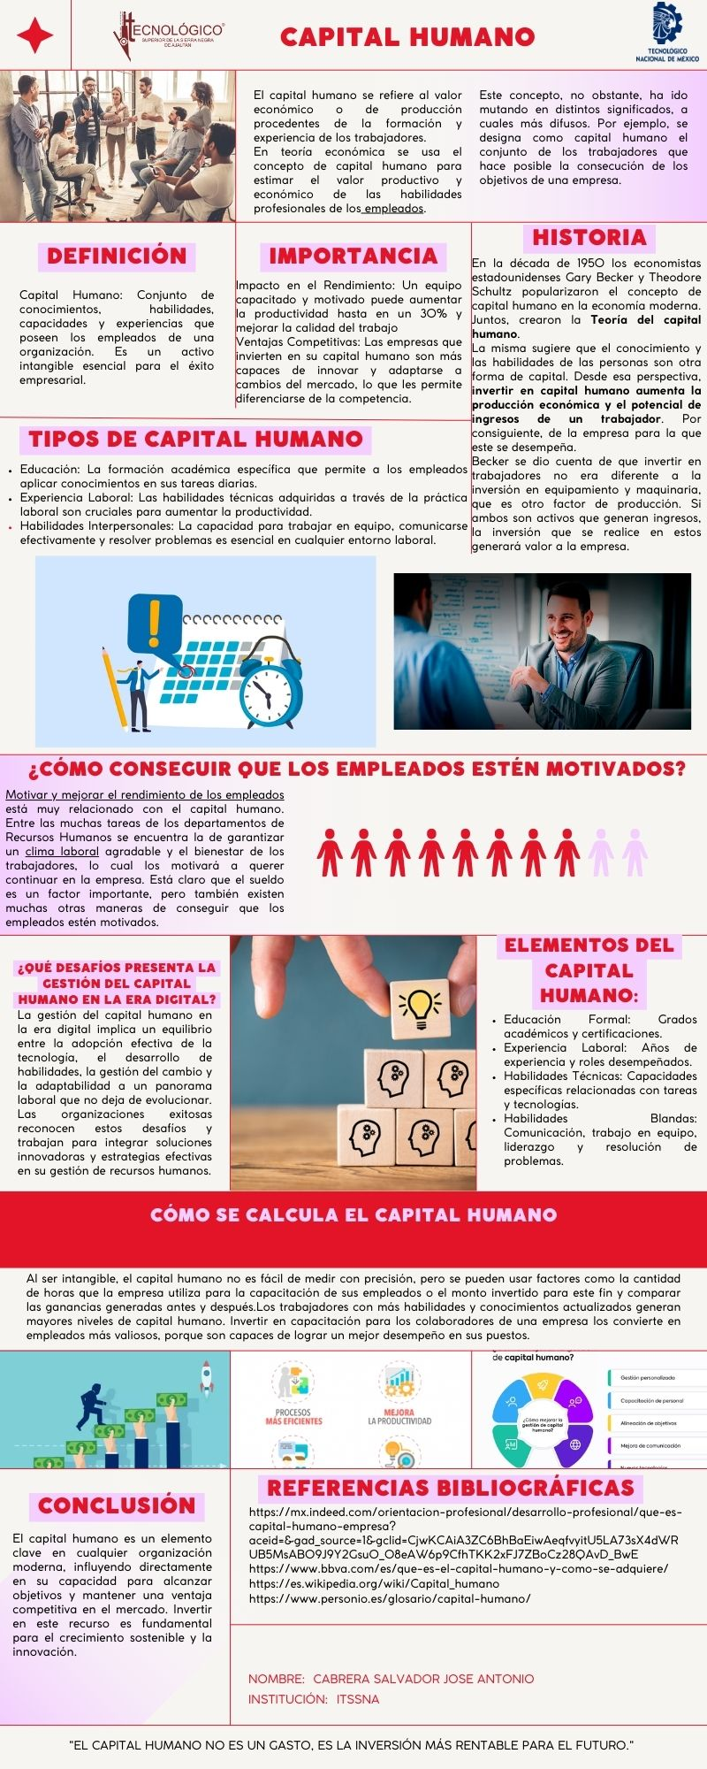

UNIDAD 5

# Investigación Análisis financiero y los Estados Financieros

**¿Qué es el análisis financiero y por qué es crucial?**

El **análisis financiero** no es solo un proceso técnico, sino una herramienta estratégica que permite a las empresas y personas entender su situación económica actual y proyectar el futuro. A diferencia de simplemente observar números en un balance, este análisis busca contar una historia financiera: ¿cómo llegó la empresa aquí? ¿Qué decisiones la llevaron a sus éxitos o problemas actuales? ¿Cómo puede adaptarse al futuro?

**Características clave del análisis financiero:**

1. **Interpretación estratégica**: Más allá de los números, permite identificar patrones, riesgos y oportunidades para tomar decisiones basadas en datos y no en intuiciones.
2. **Evaluación integral**: Incluye aspectos como rentabilidad, liquidez, solvencia y estabilidad, pero también examina factores externos (mercado, competencia) e internos (gestión, cultura organizacional).
3. **Métodos personalizados**: Se utilizan herramientas como:
   * **Análisis vertical:** Evalúa porcentajes dentro de un mismo periodo.
   * **Análisis horizontal:** Compara cifras entre diferentes años.
   * **Ratios financieros:** Como ROE, ROA, margen de beneficio, etc.

**Beneficio único:**

El análisis financiero también puede revelar áreas ocultas de ineficiencia o potencial no explotado, lo que permite a las empresas encontrar soluciones innovadoras.

**¿Qué son los estados financieros y su rol en el análisis?**

Los **estados financieros** son como un "mapa de ruta" que muestra el pasado y el presente de una empresa. Sin ellos, es imposible realizar un análisis financiero efectivo. Pero su importancia no solo radica en su contenido, sino en cómo se relacionan entre sí para pintar un panorama completo.

**Principales documentos:**

1. **Balance general:** Representa la "fotografía" de los activos, pasivos y patrimonio en un momento determinado.
2. **Estado de resultados:** Muestra los ingresos, costos y utilidad o pérdida en un periodo específico.
3. **Estado de flujo de efectivo:** Registra cómo entra y sale el dinero, crucial para entender la liquidez.
4. **Estado de cambios en el patrimonio:** Explica las variaciones en la inversión de los accionistas【9】.

**Relación con el análisis financiero:**

* El análisis no solo revisa cada estado de forma aislada, sino que los cruza para encontrar insights profundos. Por ejemplo, puede evaluar si las ganancias operativas se están convirtiendo realmente en flujo de efectivo.

**Diferenciador clave:**

Un buen análisis de estados financieros también debe incluir factores externos: ¿qué está pasando en el mercado, la economía global o las políticas gubernamentales que podrían afectar a los números? Esta visión contextual hace que el análisis sea realmente valioso.

**Datos curiosos o reflexivos:**

1. **Visión "detectivesca":** Un análisis financiero bien hecho es como resolver un misterio. Cada número puede revelar decisiones o problemas ocultos: ¿por qué hay más inventario este año? ¿Hay un retraso en las ventas?
2. **Uso para innovación:** Muchas startups usan estados financieros y su análisis no solo para medir desempeño, sino para convencer a inversores mostrando historias financieras bien estructuradas.

Fuentes de información:

<https://es.snhu.edu/blog/como-hacer-el-analisis-de-estados-financieros>

<https://financionario.com/definicion-analisis-financiero>

<https://www.bbva.es/finanzas-vistazo/ef/bolsa/que-es-el-analisis-financiero.html>

**Fuentes de Financiamiento para Proyectos**

El financiamiento de proyectos es un componente crítico para garantizar su viabilidad y éxito. Se define como el proceso de obtener recursos monetarios para cubrir las necesidades de inversión, operación y crecimiento de un proyecto. Las opciones disponibles varían según la naturaleza del proyecto, el plazo requerido y el perfil de riesgo.

**Clasificación de Fuentes de Financiamiento**

**1. Por Duración**

* **Corto Plazo**:
  + **Descripción**: Recursos para cubrir necesidades inmediatas, como inventarios o pagos a proveedores.
  + **Ejemplos**: Créditos comerciales, factoraje, líneas de crédito bancarias.
  + **Ventajas**: Acceso rápido y flexibilidad.
  + **Desventajas**: Altas tasas de interés y vencimientos rápidos.
* **Mediano Plazo**:
  + **Descripción**: Financiamiento para proyectos con amortización en 3-5 años.
  + **Ejemplos**: Arrendamientos financieros (leasing), préstamos estructurados.
  + **Ventajas**: Permite financiar proyectos con periodos de maduración moderados.
* **Largo Plazo**:
  + **Descripción**: Capital para inversiones estratégicas como infraestructura o tecnología.
  + **Ejemplos**: Emisión de bonos, capital de riesgo, préstamos hipotecarios.
  + **Ventajas**: Montos significativos y plazos más largos para el repago.

**2. Por Propiedad del Capital**

* **Capital Propio**:
  + **Descripción**: Recursos aportados por los propietarios o accionistas.
  + **Ejemplos**: Emisión de acciones, reinversión de utilidades.
  + **Ventajas**: No genera deuda ni intereses.
  + **Desafíos**: Dilución del control en caso de nuevos socios.
* **Capital Prestado**:
  + **Descripción**: Recursos obtenidos de terceros mediante deuda.
  + **Ejemplos**: Préstamos bancarios, bonos corporativos.
  + **Ventajas**: Mantiene la propiedad, pero implica costos financieros.

**3. Por Naturaleza**

* **Públicas**:
  + **Descripción**: Fondos provenientes de organismos gubernamentales o multilaterales.
  + **Ejemplos**: Subsidios, incentivos fiscales, créditos blandos.
  + **Ventajas**: Condiciones favorables y bajos intereses.
  + **Desventajas**: Procesos de aprobación largos y burocráticos.
* **Privadas**:
  + **Descripción**: Financiamiento obtenido de empresas, bancos o individuos.
  + **Ejemplos**: Capital semilla, inversión ángel, crowdfunding.
  + **Ventajas**: Acceso a redes empresariales y mayor flexibilidad.
  + **Desventajas**: Tasas de interés más altas o pérdida parcial del control.

**Métodos Innovadores de Financiamiento**

1. **Crowdfunding**:
   * Obtención de recursos a través de plataformas en línea.
   * Ideal para proyectos creativos o tecnológicos.
2. **Capital Semilla y Ángeles Inversionistas**:
   * Apoyo financiero inicial para startups.
   * Requiere un plan de negocio sólido para convencer a inversionistas.
3. **Arrendamiento Financiero (Leasing)**:
   * Permite usar activos sin adquirirlos directamente, optimizando flujo de caja.

**Factores Clave para Seleccionar la Fuente de Financiamiento**

1. **Costo Financiero**: Tasas de interés y comisiones.
2. **Flexibilidad**: Plazos y condiciones de pago.
3. **Impacto en el Control**: Nivel de involucramiento del financiador en las decisiones del proyecto.
4. **Plazo de Recuperación**: Alineación con los tiempos del proyecto.

**Fuentes de información:**

<https://fondimex.com/blog/fuentes-de-financiamiento/>

<https://blog.comparasoftware.com/fuentes-de-financiamiento/>

<https://gigonway.com/tipos-de-financiamiento-empresarial/>